PAINEIS ANUNCIADORES DE INFORMAÇÕES NAS ESTAÇÕES

Este documento visa descrever a especificação para a elaboração de um sistema composto de painéis nas estações para a visualização de conteúdo do tipo multimídia.

HARDWARE
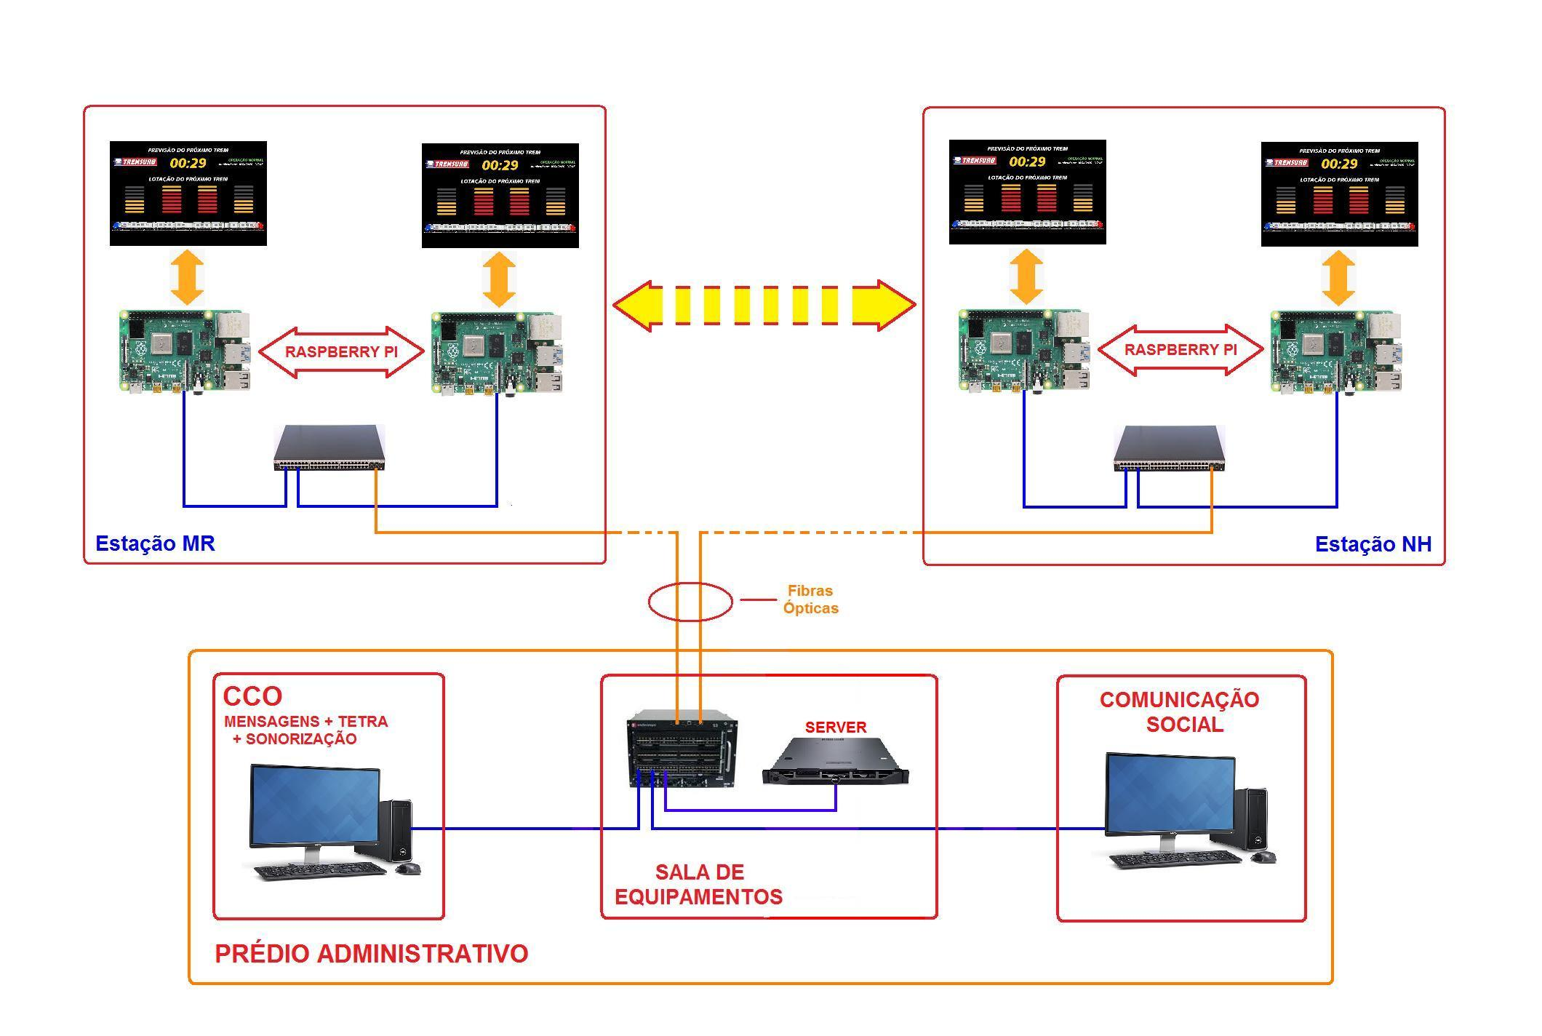

A ilustração acima mostra um diagrama de interligação dos diversos componentes de hardware que formam este sistema. No caso das estações haveria um conjunto de displays cada um contendo uma plataforma computacional baseado no computador Raspberry PI para o processamento e apresentação das informações. Estes computadores estariam conectados no switch de dados da estação, a fim de receber as informações e ou comando oriundos de um único local, bem como informar o status de funcionamento destes displays. Por outro lado, mais precisamente na sala de equipamentos do prédio administrativo, junto ao switch da rede de dados estaria instalado um servidor onde concentraria todas as informações a serem enviadas aos displays das estações. Conectado a este servidor estaria ao menos dois clientes, um seria uma máquina do CCO e outro seria uma máquina da Comunicação Social.

SOFTWARE

Para o funcionamento deste sistema, preconiza-se a elaboração de uma série de softwares (aplicações) a serem instaladas nos diversos equipamentos computacionais do sistema:
- Nas plataformas computacionais dos painéis (Raspberry PI), seria elaborada uma aplicação do tipo cliente, que se conectaria ao servidor para a coleta das informações. Esta seria composta de uma aplicação estática que apresentaria duas informações, uma como um cronômetro regressivo mostrando o tempo estimado de chegada do próximo trem, outro seria um desenho do trem com um diagrama tipo pilha mostrando a ocupação de cada carro. Isto visa a orientar melhor ao público quanto ao uso mais confortável do trem. Esta tela apareceria em um instante pré-programado como, por exemplo, a cada 5 minutos, partindo de 15 minutos da chegada do trem quando em operação no vale, tempo este ajustado conforme os outros horários de funcionamento dos trens. Os dados para gerar estas informações seriam retirados do próprio trem através do Sistema de Rádio TETRA como o número do trem, a posição dele através do GPS e a ocupação de cada carro com a leitura das bolsas de ar. O tratamento destas informações para serem posteriormente enviadas aos displays seria feita em uma aplicação executando no servidor. Também, neste contexto operacional, a aplicação que esta executando no servidor deverá permitir o acesso de um computador do CCO para o envio de mensagens de alerta. A aplicação deverá permitir o envio de mensagens a todas as estações simultaneamente (Broadcast) bem como mensagens seletivas para qualquer estação escolhida.

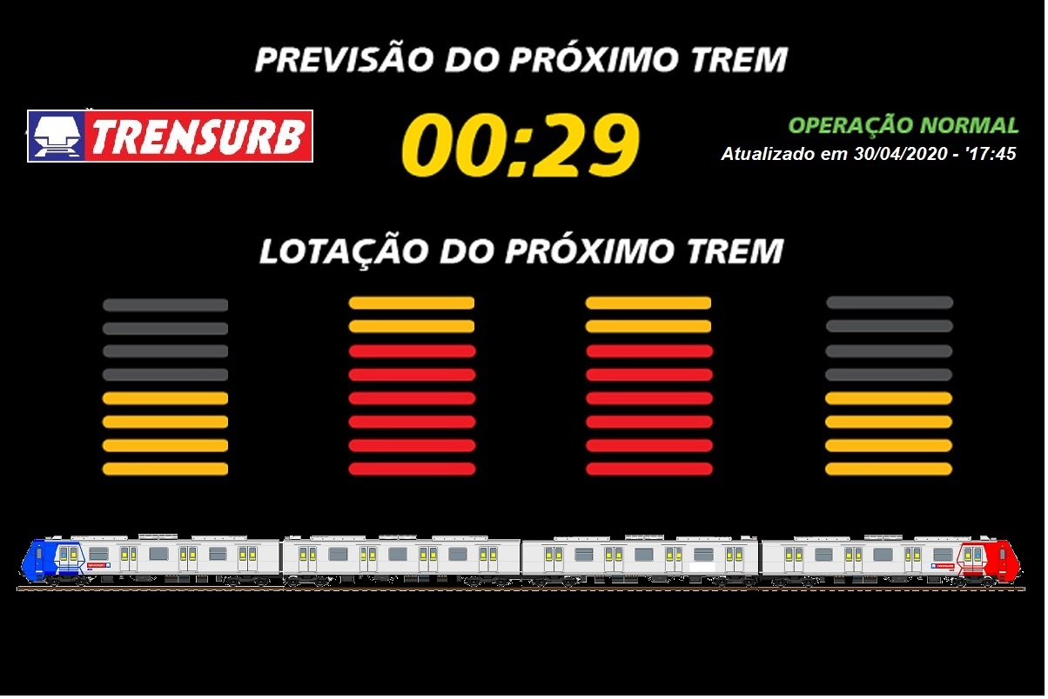

- Por outro lado, poderíamos ter um maior aproveitamento destes displays no intuito de apresentar diversas informações ao público do tipo institucional, educativas, de segurança, avisos entre outras. Neste caso, o computador do display estaria executando outra rotina da aplicação para receber estas informações que poderiam ser do tipo: Texto, Figuras ou Vídeos.
Neste caso, estas informações seriam elaboradas por um responsável, por exemplo, da Comunicação Social da TRENSURB, dentro dos diversos programas de cunho social elaborados por este setor. Neste caso, poderia haver uma aplicação executando no servidor, com um acesso remoto via browser, onde um funcionário alimentaria o sistema com as diversas informações institucionais bem como com uma tabela indicado a periodicidade de apresentação das informações e em que estações deveriam apresentar. O servidor deste sistema, para esta função, deveria disponibilizar uma pagina web no formato de uma ferramenta onde o usuário colocaria os elementos de informação (Texto, Figuras e Vídeos) de uma maneira como se estivesse montando uma apresentação tipo PowerPoint e depois informar os horários e as estações.

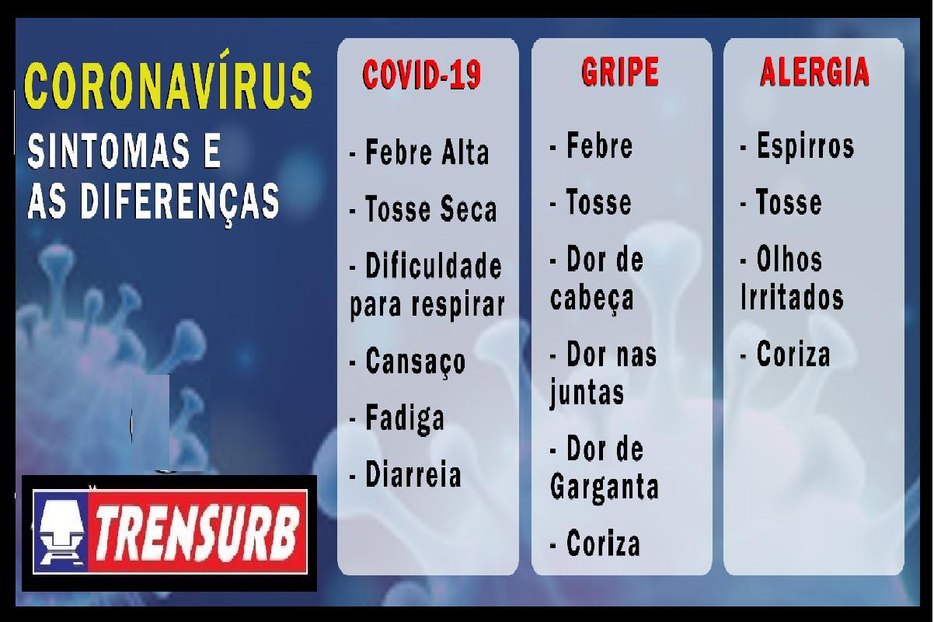

Outra aplicação, também programada nos computadores dos displays seria e recepção e apresentação automática de uma mensagem de texto de formato grande e em rolagem (scroll), em simultaneidade com as mensagens de áudio pré-gravadas do sistema de sonorização das estações.

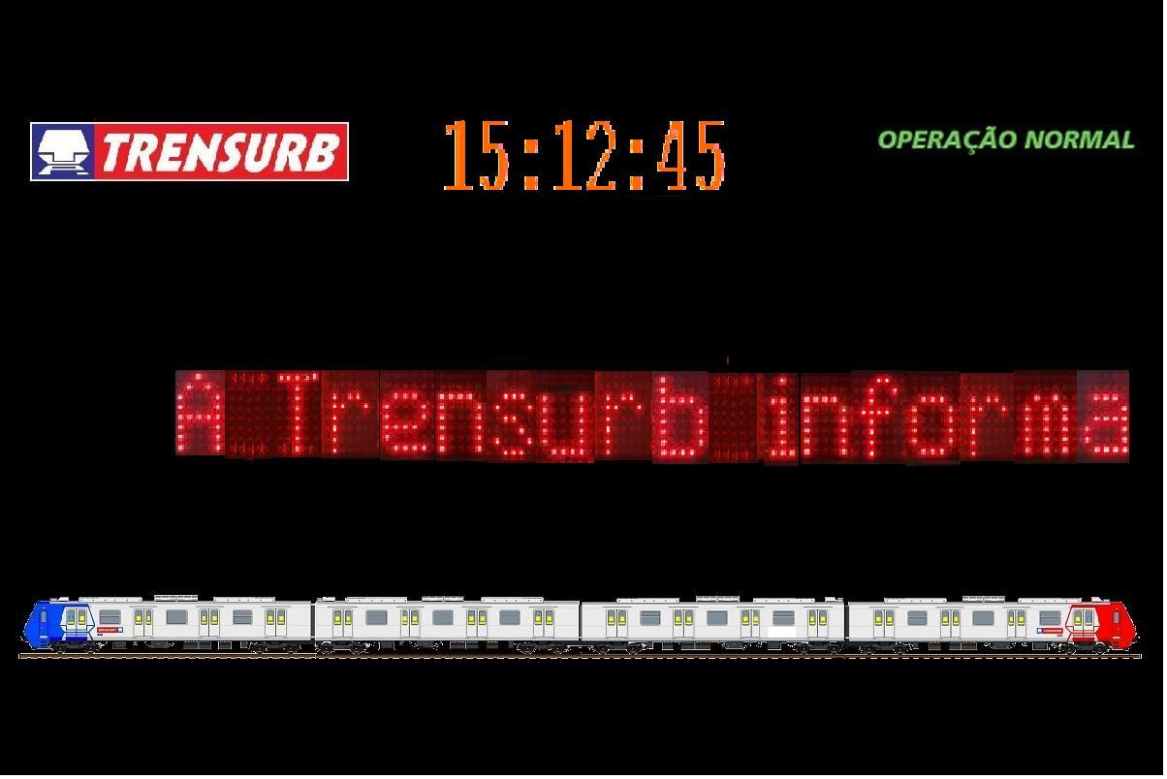

Por outro lado, dependendo de quantos displays e onde serão instalados, poderia se colocar nas proximidades da posição da parada do trem próximo ao operador para que, vinculado ao sistema de informação de estimativa de chegada e carga do trem, detectar a posição do trem parado na plataforma e trocar a informação deste display que está próximo para o tempo (HH:MM:SS) e informar ao operador a próxima partida, como é feito agora com relógios nas estações.

